ACTA No. |  | VIGIA SST 10-2020 |  | FECHA |  |  |  | 30 de octubre de 2020
ASUNTO |  | Reunión del Comité de Vigía en SST.
LUGAR |  | Oficina de Excavaciones Correa Mejía S.A.S
HORA DE INICIO |  | 2:00 pm |  |  | HORA FINAL |  |  |  | 4:00 pm
ASISTENTES |  | Jorge Ereud Delgado – Vigía en SST.  Lina María Correa Mejía - Gerente
OBJETIVO REUNION |  | Seguimiento plan de trabajo anual

ORDEN DEL DIA / PUNTOS A TRATAR
- Verificación de la asistencia y quórum
- Lectura del Acta Anterior No. VIGIA SST 09-2020
- Seguimiento plan de trabajo anual
REVISION DE COMPROMISOS
ASUNTO | RESPONSABLE |  | FECHA |  |  |  | AVANCE |  |  |  | CERRADO/  ABIERTO

DESARROLLO
- Verificando que existe quórum para deliberación y toma de decisiones, se procede a dar inicio al desarrollo de la reunión

- Se realiza lectura del acta anterior Nro. VIGIA SST 09-2020 con fecha de 30 de septiembre de 2020.

- Continua la alerta roja a nivel mundial por la Pandemia COVID-19, los casos de contagio van aumentando. La empresa se encuentra trabajando con todas las medidas de bioseguridad, desde la toma de temperatura, lavado de manos, desinfección de calzado, desinfección de áreas comunes.

Hasta el momento se ha reportado un caso por covid-19 durante el periodo evaluado (enero- octubre), cabe mencionar que el trabajador contagiado se retiró el 29 de agosto del presente año.

Por otra parte, en el mes de octubre 2020 se realiza prueba COVID hisopado a la secretaria auxiliar administrativa por ser contacto estrecho de compañera de excavaciones y afirmados CR. El resultado de la prueba es negativo.

Se reitera la aplicación del protocolo de bioseguridad tanto en la empresa como fuera de casa:

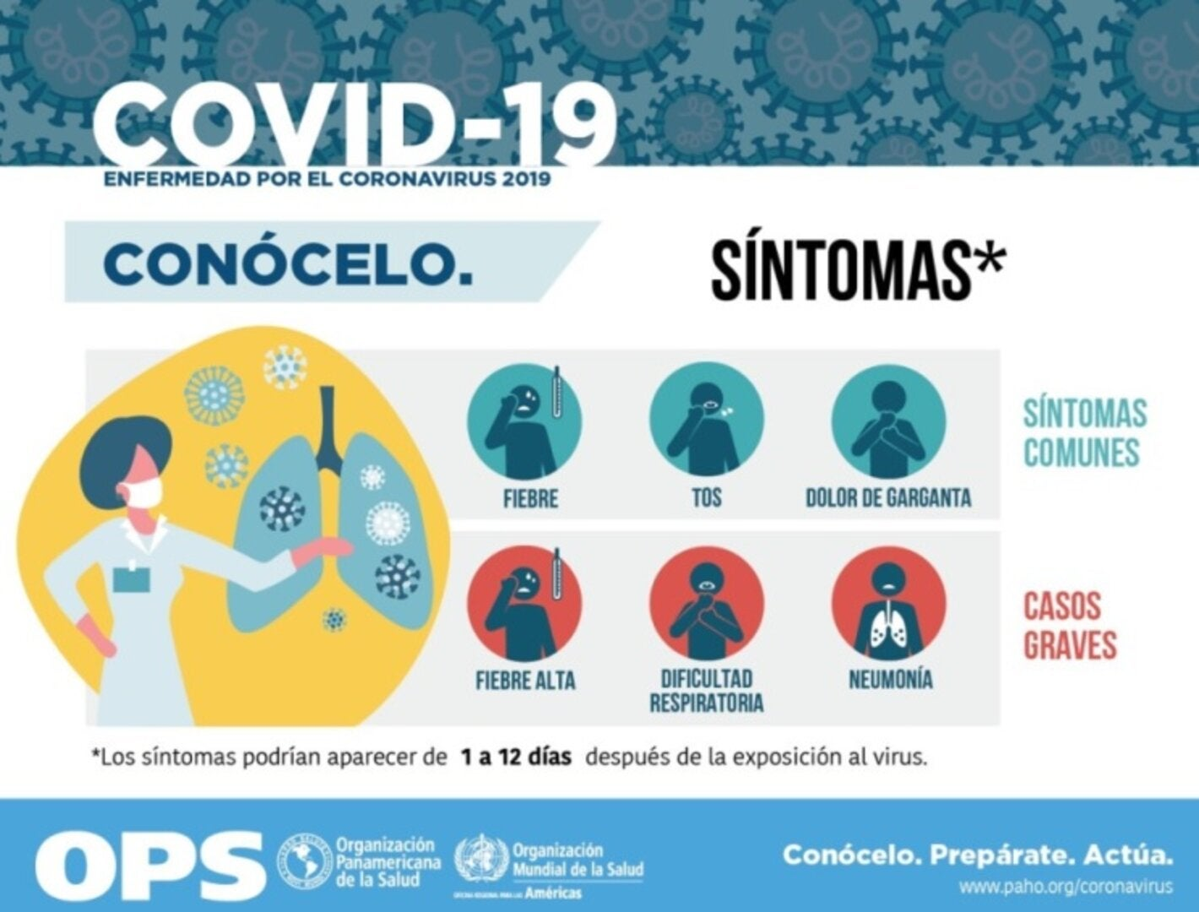

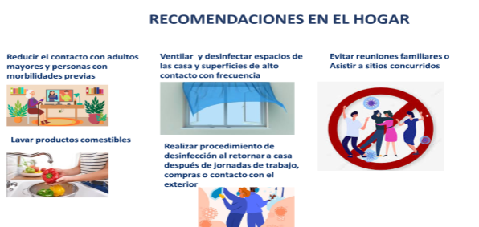

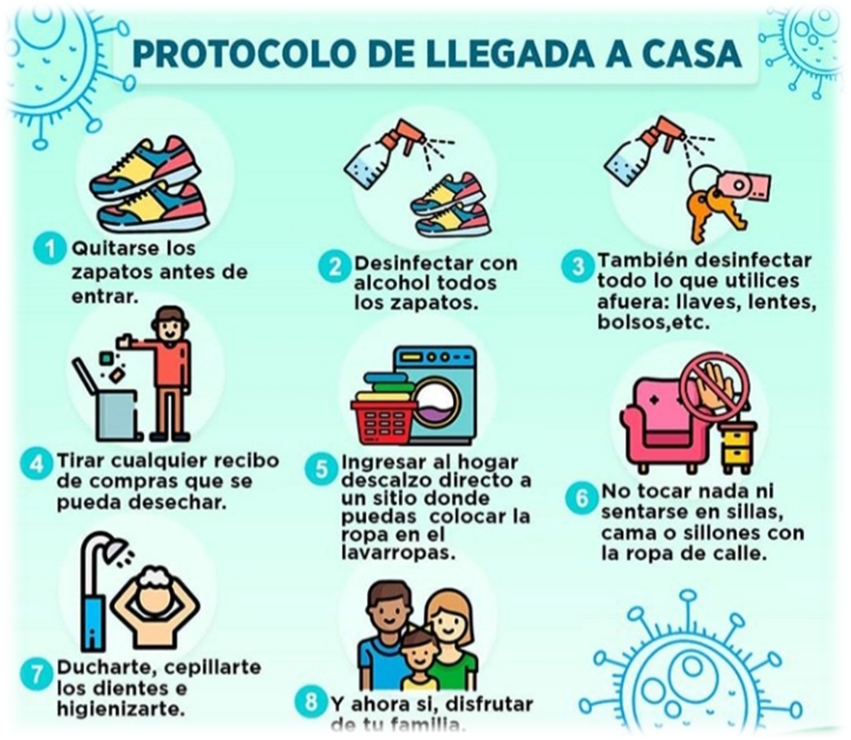

Se realiza entrega de más mascarillas y alcohol a todo el personal.

- Se realiza seguimiento al plan de trabajo anual

Accidentalidad: Hasta el momento no se ha presentado accidentes de trabajo en el periodo de enero – octubre de 2020.

Para este mes de octubre hubo 3 ingresos y 2 retiros. Se realizaron los exámenes médicos ocupacionales de ingreso, sin embargo, los retiros se entregaron las cartas para su realización, pero los trabajadores no fueron a los exámenes.

Se programa próxima reunión el día 27 de noviembre de 2020.

COMPROMISOS
ASUNTO |  |  |  |  |  | RESPONSABLE |  |  |  | FECHA
Seguimiento al plan de trabajo anual |  |  |  |  |  | Vigía en SST |  |  |  | Noviembre 2020

_________________________ __________________________
Lina María Correa Mejía Jorge Ereud Delgado García

